西北农林科技大学信息工程学院
《Linux程序设计综合实践》实习报告

题 目：简单Web服务器程序设计与实现

学 号
姓 名
专业班级
指导教师 | 李长悦
实践日期

目 录
一、综合训练目的与要求 1
二、综合训练任务 1
三、总体设计 1
四、详细设计说明 2
五、调试与测试 4
六、实习日志 6
七、实习总结 8
八、附录：核心代码清单 8

一、综合训练目的与要求
在课程《Linux程序设计》的基础上，通过使用Linux的相关知识、编程技能和技巧，实现具体问题的分析与解决，从而巩固所学习知识，并尝试在课本与原有任务的基础上，进行拓展与能力提升，进一步增强对于Linux和C语言的理解与掌握。

二、综合训练任务
在项目汇总表中，选择简单Web服务器程序设计与实现问题，作为本次综合实践的主要研究对象。
其主要内容为，学习网络套接字编程、HTTP协议、Web服务器等知识；设计简单Web服务器，提供静态网页浏览服务功能；Web服务器可配置参数有主目录、首页文件名、HTTP端口号等项。

三、总体设计
程序主要运行流程可参考图1：
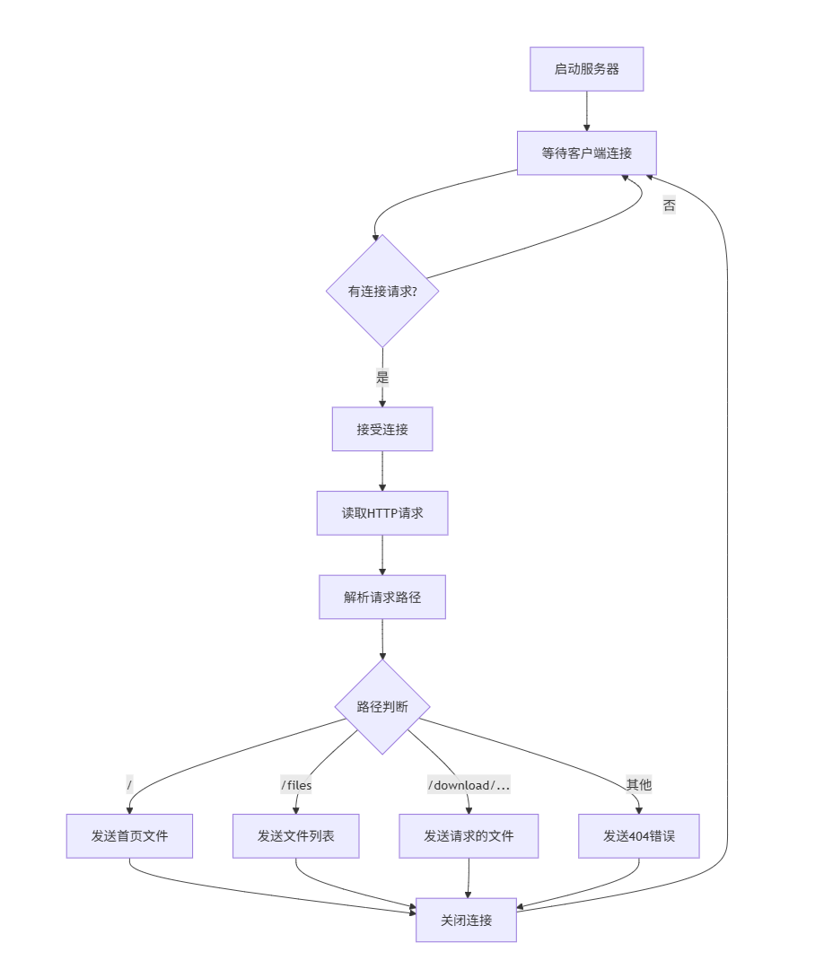
图1 整体运行流程图
将Web服务器的本地内容分为三个部分，分别为由c语言编写的服务器源代码编译生成的可执行文件，首页HTML文件和配置文件组成。
在服务器启动后，读取配置文件，读取配置文件，获取配置参数，然后创建，设置，绑定socket，开始监听指定端口，等待客户端连接。
在客户端发出请求时，接受连接并获取对应socket描述符与请求数据。在对请求数据进行解析后，进行处理。在原有静态网页浏览服务功能的基础上，增加服务器资源显示与下载功能，可显示资源目录路径下的文件并实现分块传输。在处理好请求后发送HTTP头与对应数据内容，最终关闭客户端socket，并释放打开的文件/目录描述符。

四、详细设计说明

（1）读取配置文件读取
在打开文件后，通过fgets函数获取每一行的数据，再根据conf文件编写时的格式，使用strtok函数，将数据拆分为名称与信息，最后通过strcmp函数，判断与变量对应的名称，将信息经过对应处理后，存储到其中。

（2）配置服务器socket
利用读取的配置信息创建服务器使用的socket，设置地址，底层协议，使用端口等内容， 并通过bind和listen函数实现绑定与监听，持续接收请求。在确认配置成功后输出从配置文件中读取的信息。

（3）接受请求并解析
通过accept函数接受客户端socket描述符，并通过recv函数接受用户的HTTP请求消息，图2为HTTP请求消息的组成结构：
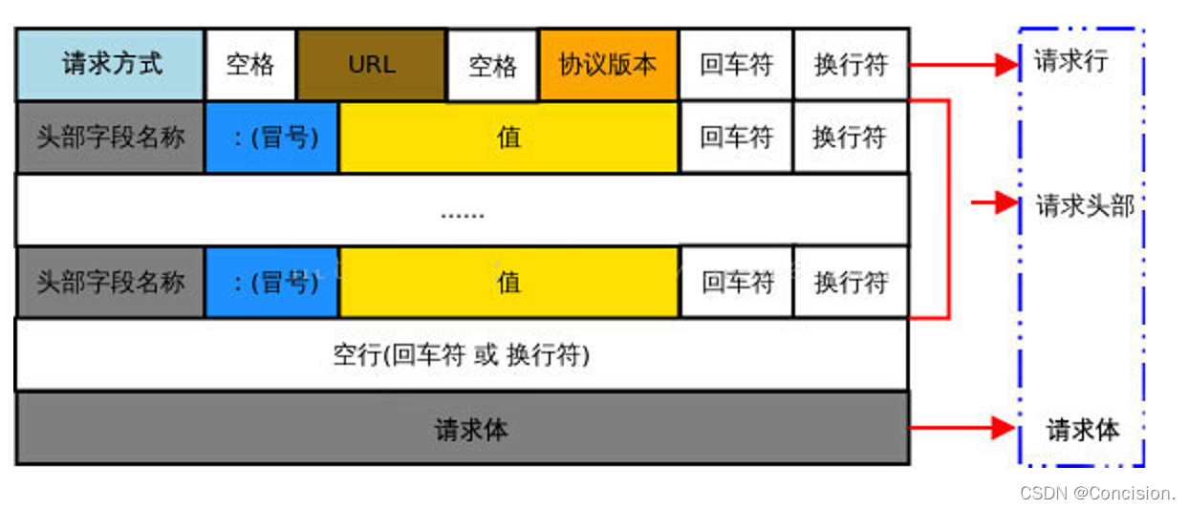
图2 HTTP请求消息的结构与组成内容
由于目前的编写的Web服务器只能处理GET请求，所以可以根据HTTP请求消息的结构，提取URL也就是路径，通过路径判断接下来进行的处理分支，并将路径传递给对应的函数解决。
若路径为“/”，则发送主页的HTML文件；若为“/files”，则根据资源文件夹下的内容，生成对应HTML代码并发送；若为“/download/”，则根据路径提供的内容传输指定文件。

（4）生成文件列表及对应的HTML代码
在打开资源目录后，使用数据结构dirent与readdir函数，从提取所有资源目录下的文件的信息，并将其与HTML代码结合，将用href类型显示文件名，并设置对应的URL链接。如果在客户端界面点击文件名，则会发出相应的请求，用于下载对应的文件。

（5）传输文件
通过HTTP请求消息中的路径的解析结果，打开对应的文件，判断文件类型用于HTTP响应信息的发送。接着分块发送文件内容，使用read函数从文件中多次读取指定字符的内容，使用send函数发送给客户端，直到文件的内容被读取完成。

（6）发送HTTP响应信息
由于HTTP协议的规定，在服务器处理好用户的请求，发送给用户对应数据时，必须按照一定的模式进行，也就按照HTTP响应信息的格式进行，图3是对HTTP响应信息格式的描述：
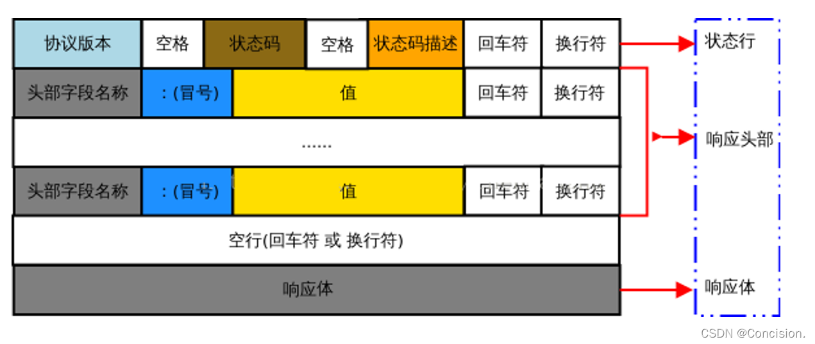
图3 HTTP响应消息的结构与主要内容
其中状态行反应了服务器的处理情况，响应头部则是对响应体，也就是发送给用户的主要数据的描述，包含数据的类型与长度等信息。
为了便利，状态行和响应头部由专门的函数发送，该函数可被各个需要处理不同类型客户端请求的模块调用，通过调用时传递的信息与预设的格式，将状态行和响应头部填充完毕后，使用send函数发送给客户端，接着由调用的模块发送剩余的数据。

（7）错误处理
由于路径错误，目录或文件不存在等原因，在服务器socket的创建与设置，目录和文件的打开等环节时，可能发生错误，导致操作失败。因此，在对应环节设置错误判断，通过perror函数在终端输出错误信息，以此来判断程序出错的环节，进行调整。

（8）主页HTML文件的编写
主页的使用主要是为了判断是否连接成功，是否正确读取配置文件信息与触发后续功能，所以编写得相对简单，只由少量的描述文字与一个用于触发查看功能的按钮组成。

五、调试与测试

（1）运行前的准备
按图4所示结构放置文件：
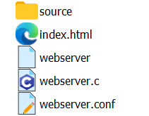
图4 Web服务器文件放置结构
其中，webserver.c与webserver是c语言源码与编译后的可执行文件，webserver.conf是配置文件，内容如图5所示：

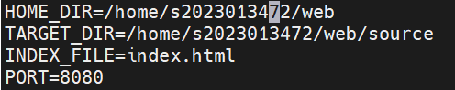
图5 webserver.conf的内容
source目录下是用于展示的文件，index.html作为服务器的首页展示。

（2）运行程序，开始监听
运行程序后成功读取配置文件，输出对应信息，并开始监听，如图6所示：
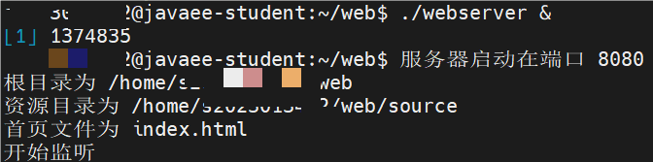
图6 程序初期内容执行成功，开始监听

（3）通过浏览器访问Web服务器，测试功能
在浏览器输入地址与端口，成功访问并测试其功能，如图7，图8，图9，图10所示：
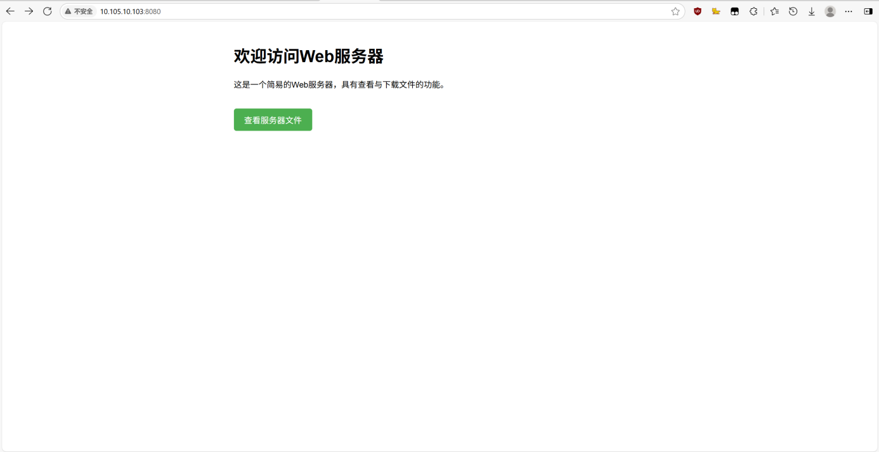
图7 访问后主页HTML界面的显示
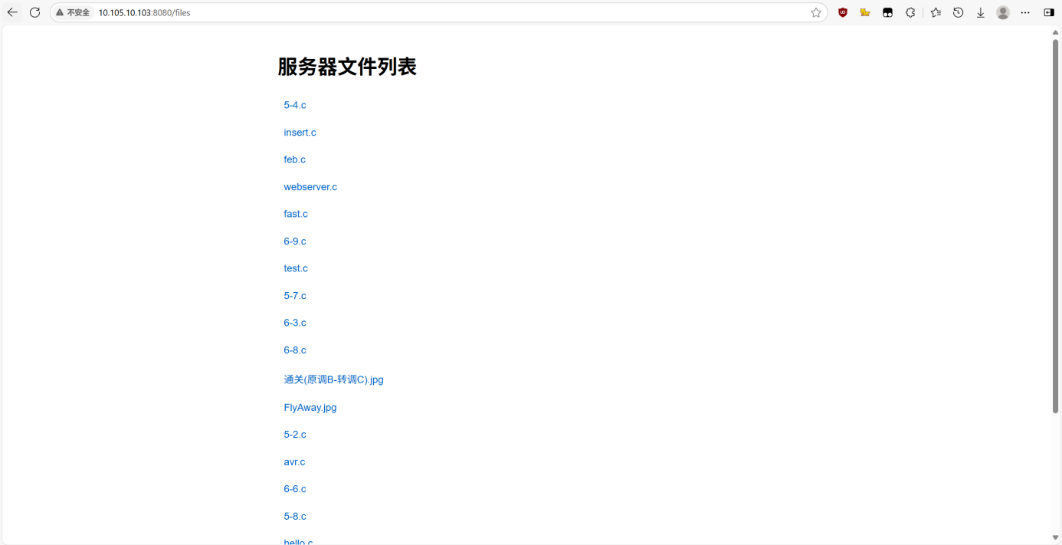
图8 点击按钮后显示的文件列表
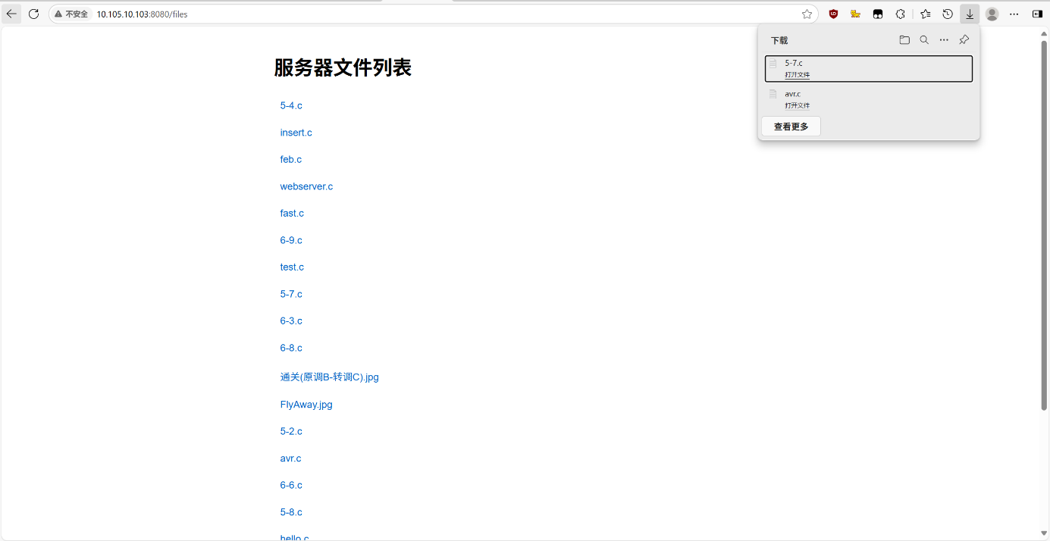
图9 点击c语言文件后进行下载
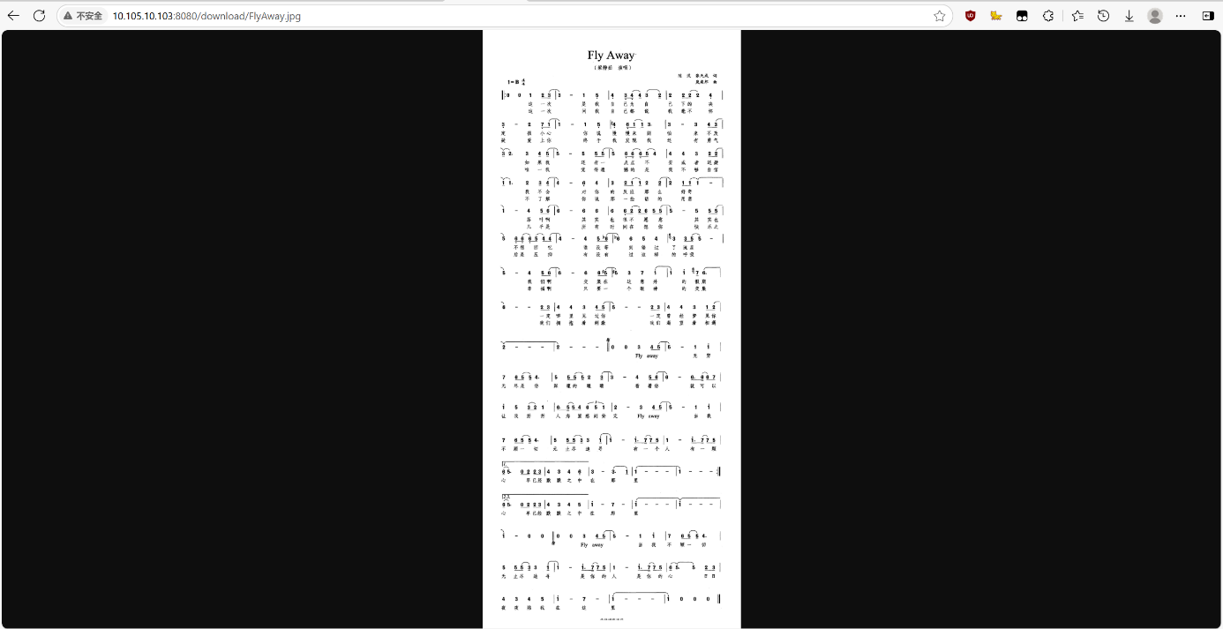
图10 点击jpg文件后下载到本地并在浏览器中查看

六、实习日志

（1）6月3号
主要任务：熟悉题目与学习相关知识
完成情况：对题目的有了充足的了解，由于需要的网络编程知识并不包含于课程之中，所以借助老师提供的资料与网络信息，开始进行对其进行学习，最终对socket相关内容，HTTP协议，linux下的数据传输方式等内容有了一定的了解，构建了初步的实现流程，并逐步完善。
存在问题：由于之前对Linux下的网络编程基本没有接触，所以对应具体的代码如何编写完全没有思路，可能会导致代码编写花费的时间超出预期。
收获：学习了Linux下的网络编程的理论知识，初步掌握如IPv4，HTTP协议等基础的计算机网络的知识，对Web服务器的结构与实现有了一定的了解。

（2）6月4号
主要任务：编写Web服务器c语言源码
完成情况：模仿资料中的代码风格，对socket的使用进行初步的尝试，熟练后开始正式编写代码，实现了通过浏览器与运行的Web服务器进行连接；同时，结合课程《web技术及应用》的知识，实现使用c语言针对指定的目录生成对应的HTML代码，能展示其中的文件列表。
存在问题：在使用客户端请求的路径定位Linux下对应的文件时，出现问题，导致无法实现根据客户端的请求传输Linux本地的文件，通过Debug发现是字符串相关函数的使用结果不正常，但无法找到具体原因。
收获：通过编写具体代码对Linux下的网络编程有了更深的理解，同时对于HTML知识的使用也让我更加体会不同课程之间存在的紧密联系。

（3）6月5号
主要任务：解决字符串函数使用不正常问题，完成代码并进行测试，编写相关的材料，准备答辩
完成情况：在自我摸索与老师的指导下，发现是对字符串的处理出现了问题，没有正确地放置结束符，导致相关的函数无法得到正确的结果。在进行修正，验证问题已经得到解决后，将之前各部分的代码统一，整理成完整的一个代码文件，成功进行编译与测试，实现了题目要求的功能。在对代码进行了最后的完善和确认后，进行实习报告、PPT等材料的编写，并准备答辩。
存在问题：由于对相关的知识掌握不熟练与突发问题，在代码编写上花费的时间过多，导致其余部分的进度安排出现问题，在时间上显得有些紧张，留给完善成果的时间偏少。
收获：在解决问题的过程中，对c风格的字符串与相关的函数的认识更进一步，填补了这一方面的不足；同时，写作实习报告等材料的过程，也是对整个实习过程的回顾与总结，我对自己在解决问题中所经历的思考过程进行了相关的整理，以供使用，并反思了对问题解决过程中的缺陷与不足。

（4）6月6号
主要任务：完成材料的编写，进行答辩
完成情况：在指导老师的帮助下，对答辩PPT等材料的结构与内容进行修改，使其更加符合总体的解决流程，更加合理。最终进行答辩，并对指导老师在答辩过程中指出的不足进行修改，对实习论文，实现计划书，代码等材料的内容做最后的修改和补充，确认无误后将所有材料打包成压缩包并上交。
存在不足：由于时间安排上出现了问题，导致最终实现的Web服务器偏简陋，实现的功能较少，仍然需要大量的完善。
收获：在对这次实习的总结中，认识到自己对计算机领域的知识的掌握仍然有待提高，在广度和深度上都有欠缺，同时也发现了自己思维上存在的不足与缺陷，督促我更加努力的学习与完善自我。

七、实习总结
在本次实习中，通过对简单Web服务器程序设计与实现，我重新温习了《Linux程序设计》课程的知识，并且进一步学习了Linux下的网络编程等知识，并结合了其他课程的内容来解决这个问题，对课程中包含的Linux下的C语言编程等知识有了更深刻的认识，同时也增强了我利用Linux有关知识解决实际问题的能力。
在简单Web服务器程序设计与实现的过程中，对于设计好的Web服务器的框架，我从基础的网络编程出发，在实现的过程中运用C风格的字符串的处理，HTML代码的编写等知识，逐步完善内容，在自我探索与老师的指导下，解决了过程中遇到的问题，最终实现了具有读取本地配置文件、指定目录内容浏览与下载文件功能的Web服务器。

八、附录：核心代码清单
代码主要位于webserver.c文件中。其内容如下：
#include <stdio.h>
#include <stdlib.h>
#include <string.h>
#include <unistd.h>
#include <sys/socket.h>
#include <sys/stat.h>
#include <sys/types.h>
#include <netinet/in.h>
#include <dirent.h>
#include <fcntl.h>
#include <errno.h>

//规定单次传输文件容量
#define BUFFER_SIZE 8192

//规定配置文件的名称
#define CONFIG_FILE "webserver.conf"
// 规定存储配置文件的结构体
struct Config {
char home_dir[64];
char target_dir[64];
char index_file[64];
int port;
};

// 读取配置文件
void read_config(struct Config *config){
FILE *fp = fopen(CONFIG_FILE, "r");
if(!fp){
perror("无法打开配置文件");
exit(1);
}
char line[1024];
while(fgets(line, sizeof(line), fp)){

//拆分名称与信息
char *key = strtok(line, "=\n");
char *value = strtok(NULL, "=\n");

//根据名称将数组填入对应的存储变量
if (strcmp(line, "HOME_DIR") == 0){
strcpy(config->home_dir, value);
}else if (strcmp(line, "TARGET_DIR") == 0){
strcpy(config->target_dir, value);
}else if (strcmp(line, "INDEX_FILE") == 0){
strcpy(config->index_file, value);
}else if (strcmp(line, "PORT") == 0){
config->port = atoi(value);
}
}
fclose(fp);
}

// 发送HTTP响应头
void send_headers(int fd, const char *content_type, int content_length){
char headers[BUFFER_SIZE];
//按相应头格式输入文本
sprintf(headers,
"HTTP/1.1 200 OK\r\n"
"Content-Type: %s\r\n"
"Content-Length: %ld\r\n"
"Connection: close\r\n"
"\r\n",
content_type,
content_length);
send(fd, headers, strlen(headers), 0);
}

// 发送文件列表页面
void send_file_list(int fd, const char *dir_path){
//打开文件夹
DIR *dp = opendir(dir_path);
//无法正确打开文件夹，发送500错误
if (!dp){
char error_response[] = "HTTP/1.1 500 Internal Server Error\r\n\r\n";
send(fd, error_response, strlen(error_response), 0);
return;
}

// 构建HTML页面
char *html_start = "<!DOCTYPE html><html><head>"
"<meta charset=\"UTF-8\">"
"<title>服务器文件列表</title>"
"<style>"
"body { font-family: Arial, sans-serif; max-width: 800px; margin: 0 auto; padding: 20px; }"
"a { color: #0066cc; text-decoration: none; display: block; padding: 10px; margin: 5px 0; }"
"a:hover { background-color: #f0f0f0; }"
"</style></head><body>"
"<h1>服务器文件列表</h1><div>";

// 计算响应大小
long content_length = strlen(html_start) + strlen("</div></body></html>");
struct dirent *entry;
char temp[BUFFER_SIZE];
while ((entry = readdir(dir)) != NULL) {
if (entry->d_name[0] != '.') {
sprintf(temp, "<a href=\"/download/%s\">%s</a>", entry->d_name, entry->d_name);
content_length += strlen(temp);
}
}

// 发送响应头
send_headers(fd, "text/html", content_length);

// 发送页面内容
send(fd, html_start, strlen(html_start), 0);

// 重新遍历目录发送文件列表
rewinddir(dp);
while ((entry = readdir(dp)) != NULL) {
if (entry->d_name[0] != '.') {
sprintf(temp, "<a href=\"/download/%s\">%s</a>", entry->d_name, entry->d_name);
send(fd, temp, strlen(temp), 0);
}
}

char *html_end = "</div></body></html>";
send(fd, html_end, strlen(html_end), 0);
closedir(dp);
}

// 发送文件
void send_file(int fd, const char *file_path){
//打开文件
int nfd = open(file_path, O_RDONLY);
//找不到文件，发送404错误
if (nfd < 0) {
char error_response[] = "HTTP/1.1 404 Not Found\r\n\r\n";
send(fd, error_response, strlen(error_response), 0);
return;
}

// 获取文件大小
struct stat file_stat;
fstat(nfd, &file_stat);

// 获取文件类型
const char *content_type = "application/octet-stream";
char *ext = strrchr(file_path, '.');
if(ext){
if (strcmp(ext, ".html") == 0) content_type = "text/html";
else if (strcmp(ext, ".txt") == 0) content_type = "text/plain";
else if (strcmp(ext, ".jpg") == 0 || strcmp(ext, ".jpeg") == 0) content_type = "image/jpeg";
else if (strcmp(ext, ".png") == 0) content_type = "image/png";
}

// 发送响应头
send_headers(fd, content_type, file_stat.st_size);

// 分块发送文件内容
char buffer[BUFFER_SIZE];
ssize_t bytes_read;
while ((bytes_read = read(nfd, buffer, BUFFER_SIZE)) > 0){
send(fd, buffer, bytes_read, 0);
}
close(nfd);
}
void handle_quest(int sock_id, int fd, struct Config *config)
{
//接收请求内容
char buffer[BUFFER_SIZE];
ssize_t bytes_received = recv(fd, buffer, BUFFER_SIZE - 1, 0);
if(bytes_received > 0){
// 解析路径
buffer[bytes_received] = '\0';
char *path = strchr(buffer, ' ');
if(path){
path++;
char *end = strchr(path, ' ');
if (end) *end = '\0';
// 发送首页
if (strcmp(path, "/") == 0){
char index_path[1024];
//构建路径
snprintf(index_path, sizeof(index_path), "%s/%s", config.home_dir, config.index_file);
send_file(fd, index_path);
}
// 发送文件列表
else if(strcmp(path, "/files") == 0){
send_file_list(fd, config->target_dir);
}
// 发送请求的文件
else if (strncmp(path, "/download/", 9) == 0){
char file_path[1024];
snprintf(file_path, sizeof(file_path), "%s/%s", config.target_dir, path + 9);
send_file(fd, file_path);
}
else{
// 未找到对应路径，返回404错误
char error_response[] = "HTTP/1.1 404 Not Found\r\n\r\n";
send(fd, error_response, strlen(error_response), 0);
}
}
}
}
int main(){

//读取配置信息
struct Config config;
read_config(&config);

//为存储配置的字符串加入结束符，让相关字符串函数可以正常使用
config.target_dir[strlen(config.target_dir) - 1] = '\0';
config.home_dir[strlen(config.home_dir) - 1 ] = '\0';
config.index_file[strlen(config.index_file) - 1] = '\0';

// 创建服务器socket
int sock_id = socket(PF_INET, SOCK_STREAM, 0);
if (soci_id < 0){
perror("创建socket失败");
exit(1);
}

// 设置socket选项，允许地址重用
int opt = 1;
setsockopt(socket, SOL_SOCKET, SO_REUSEADDR, &opt, sizeof(opt));

// 配置服务器地址
struct sockaddr_in saddr;
bzero((void *)&saddr, sizeof(saddr));
saddr.sin_family = AF_INET;
saddr.sin_addr.s_addr = INADDR_ANY;
saddr.sin_port = htons(config.port);

// 绑定socket
if(bind(sock_id, (struct sockaddr*)&saddr, sizeof(saddr)) < 0){
perror("绑定失败");
exit(1);
}

// 令监听连接，并设置最大连接数
if(listen(sock_id, 10) < 0){
perror("监听失败");
exit(1);
}

//显示从配置读入的信息
printf("服务器启动在端口 %d\n", config.port);
printf("根目录为 %s\n", config.home_dir);
printf("资源目录为 %s\n", config.target_dir);
printf("首页文件为 %s\n", config.index_file);

//持续接收请求
while(1){
struct sockaddr_in caddr;
socklen_t clen = sizeof(addr);
int fd = accept(sock_id, (struct sockaddr*)&caddr, &clen);
if (fd < 0) {
perror("接受连接失败");
continue;
}

// 读取并处理HTTP请求
handle_quest(sock_id, fd, &config);
close(fd);
}
close(sock_id);
return 0;
}

